**HTML 5**

HTML 5 (HyperText Markup Language, versión 5) es la quinta revisión importante del lenguaje básico de la [World Wide Web](https://es.wikipedia.org/wiki/World_Wide_Web" \o "World Wide Web), [HTML](https://es.wikipedia.org/wiki/HTML). HTML5 específica dos variantes de sintaxis para HTML: una «clásica», HTML (text/html), conocida como HTML5, y una variante [XHTML](https://es.wikipedia.org/wiki/XHTML) conocida como sintaxis XHTML 5 que deberá servirse con sintaxis XML (application/xhtml+xml).[1](https://es.wikipedia.org/wiki/HTML5#cite_note-w3cSpec-1)​[2](https://es.wikipedia.org/wiki/HTML5#cite_note-franganilloHTML5-2)​ Esta es la primera vez que HTML y XHTML se han desarrollado en paralelo. La versión definitiva de la quinta revisión del estándar se publicó en octubre de 2014.[3](https://es.wikipedia.org/wiki/HTML5#cite_note-finalosnews-3)​

Al no ser reconocido en viejas versiones de navegadores por sus nuevas etiquetas, se recomienda al usuario común actualizar su navegador a la versión más nueva, para poder disfrutar de todo el potencial que provee HTML 5.

El desarrollo de este [lenguaje de marcado](https://es.wikipedia.org/wiki/Lenguaje_de_marcado) es regulado por el Consorcio [W3C](https://es.wikipedia.org/wiki/W3C).

Después de nuestro artículo de [introducción a HTML5](https://www.arumeinformatica.es/blog/html5-introduccion/), vamos a hacer un repaso a algunas de las nuevas etiquetas que nos trae esta revisión del lenguaje. En particular, en este artículo, nos centraremos en las que han aparecido para añadir [valor semántico](https://www.arumeinformatica.es/dudas/html/#html-semantico) y estructural a la web.

Algunas de las más importantes etiquetas introducidas en HTML5 son las que añaden valor semántico y estructural, es decir, indican de forma inequívoca las distintas partes de las que consta una página: cabecera, pie, navegación, ETC.

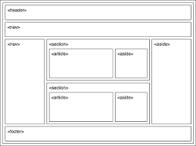

Redirect Notice. (2021). Retrieved 22 June 2021, from <https://www.google.com/url?sa=i&url=https%3A%2F%2Fwww.ediciones-eni.com%2Fopen%2Fmediabook.aspx%3FidR%3D0c18483e900b2f7a16e4bec52a958ae9&psig=AOvVaw0cP2n9OgJMLloE7CtNyl-a&ust=1624417757543000&source=images&cd=vfe&ved=0CAoQjRxqFwoTCLjd_PqhqvECFQAAAAAdAAAAABAK>

Las listas no ordenadas van dentro de la etiqueta <ul> HTML y de su cierre </ul>. Cada punto que queramos añadir a la lista, lo haremos dentro de la etiqueta <li> y su cierre.

Las listas ordenadas van enmarcadas dentro de las etiquetas <ol> </ol>. Cada punto de la lista se escribe con la misma etiqueta que en las no numeradas: <li>. Pero al ser listas ordenadas los símbolos serán números y éstos se irán generando automáticamente por orden, conforme escribamos nuevos puntos.

Si lo que vamos a hacer es un listado de definiciones, podemos usar las etiquetas <dl>, <dt> y <dd>. Vamos a explicarlas por partes:

La etiqueta <dl> viene de los términos ingleses “Definiton list” y nos indica que dentro de ella, entre ella y su cierre, va a ir una definición.

La etiqueta <dt> viene de los términos “Definition term” y dentro de ella irá el término que vamos a definir. Para entendernos mejor, dentro de <dt> iría el título de la definición.

La etiqueta <dd> viene de los términos “Definition description” y nos dice que dentro de ésta irá la definición.

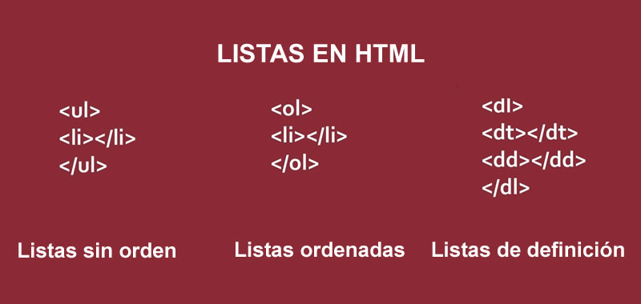

HTML, C., CSS, C., Hostings, C., HTML, C., Anticona, H., & cali, h. et al. (2021). Listas en HTML (Etiquetas ul, ol, li, dl, dt, dd) - Tutorial HTML. Retrieved 22 June 2021, from <https://www.hazunaweb.com/curso-de-html/listas/>

Pero, ¿dónde se abre el enlace? Pues por defecto y si no hemos configurado nada en el navegador web que estemos utilizando el enlace se abre en la misma ventana en la que tengamos el enlace.

Si bien, en el enlace, podemos indicar el destino que queremos darle a dicho enlace. Eso lo podemos hacer mediante el [atributo target](http://www.w3api.com/wiki/HTML:Target). Los posibles valores que admite el [atributo target](http://www.w3api.com/wiki/HTML:Target) son:

* **_blank**, el agente de usuario intentará abrir el enlace en una nueva ventana. La nueva ventana no tendrá nombre.
* **_self**, el agente de usuario intentará abrir el enlace en el mismo marco donde está en código actual.
* **_parent**, el agente de usuario intentará abrir el enlace en el [frameset](http://w3api.com/wiki/HTML:FRAMESET) inmediatamente superior al que se encuentra la página. Esto suele suceder cuando tenemos el enlace en un área de frames.
* **_top**, el agente de usuario intentará abrir el enlace en la ventana padre. En el caso de que exista un [frameset](http://w3api.com/wiki/HTML:FRAMESET) lo eliminará y se hará con toda la ventana.
* **nombre_marco**, se podrá indicar el nombre de un frame. En este caso el agente de usuario intentará abrir el enlace en el [frame](http://w3api.com/wiki/HTML:FRAME) que coincida con el nombre. En el caso de no existir un [frame](http://w3api.com/wiki/HTML:FRAME) con ese nombre lo abrirá en una nueva ventana, asignándole dicho nombre.

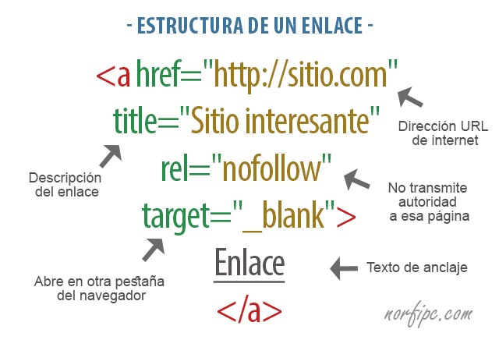

Redirect Notice. (2021). Retrieved 22 June 2021, from <https://www.google.com/url?sa=i&url=https%3A%2F%2Fnorfipc.com%2Fcodigos%2Fcomo-usar-enlaces-vinculos-anclajes-html.php&psig=AOvVaw2eqb_ioNc0coCrl5k2I6zH&ust=1624418347717000&source=images&cd=vfe&ved=0CAoQjRxqFwoTCPjXp4qkqvECFQAAAAAdAAAAABAD>